Descargar archivos del Laboratorio al Servidor:
sudo dnf install git -y
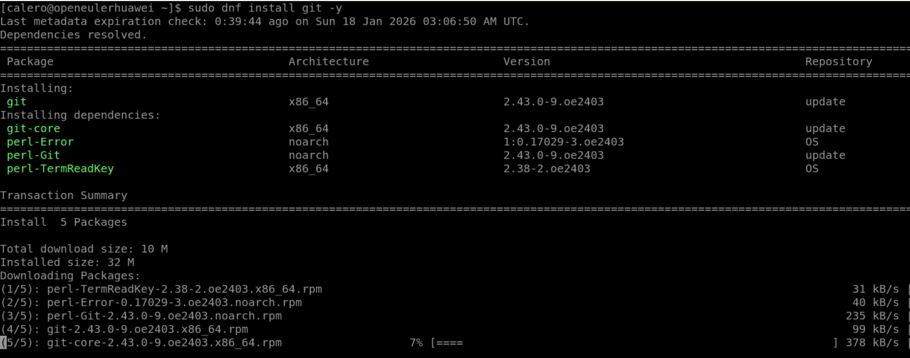
CREAMOS UN CARPETA DONDE COLOCAREMOS EL PROYECTO
mkdir github
git clone https://github.com/Ksoft24/lab_huawei_kingsoft.git
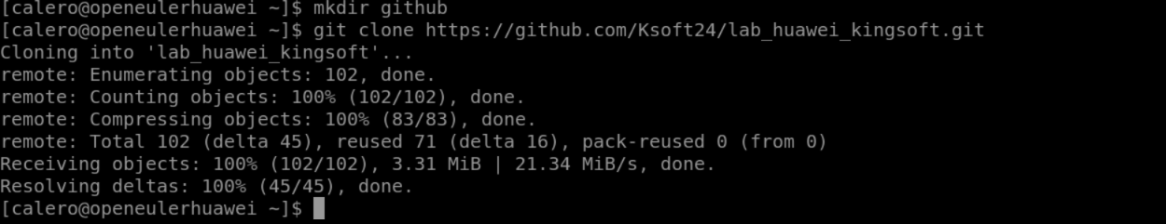
Para verificar ingresareos y vermos que ya esta cargada los datos:
